GameStore — Sistema de Gestão de Loja de Games
Atividade Prática 03 — Projeto de Programação Orientada a Objetos em C#
Aluno: Lukas Alves Gonçalves

1. Pesquisa do ramo
1. Qual é o ramo escolhido?
O ramo escolhido é uma loja de games.
2. Qual tipo de negócio será usado como referência?
Uma loja que vende jogos para videogames e computadores.
3. O que essa loja faz?
A loja vende jogos, atende clientes, controla o estoque e registra vendas.
4. Quem são seus clientes?
Pessoas interessadas em comprar jogos para diferentes plataformas.
5. Quais produtos ou serviços são oferecidos?
Jogos para plataformas como PlayStation, Xbox, Nintendo e computador.
6. Quais informações precisam ser cadastradas?
Dos jogos: nome, preço, quantidade, plataforma, gênero e classificação indicativa.
Dos clientes: nome, e-mail e telefone.
Das vendas e solicitações: cliente relacionado, jogo, quantidade e data.
7. Quais problemas poderiam ser resolvidos por um sistema?
Dificuldade para localizar jogos, acompanhar o estoque, registrar vendas e lembrar quais jogos os clientes procuram.
8. Como o processo pode ser realizado atualmente?
As informações podem ficar em anotações, fichas ou planilhas.
9. Quais dificuldades podem ocorrer?
Pode haver demora para encontrar informações, erros nos registros e falta de controle das unidades disponíveis.
10. Como um sistema poderia ajudar?
O sistema reúne os cadastros, facilita pesquisas, registra vendas, atualiza o estoque e guarda os dados em um arquivo JSON.

2. Nome do projeto
Qual é o nome do projeto?
GameStore — Sistema de Gestão de Loja de Games.

3. Problema identificado
Qual problema o projeto pretende solucionar?
Uma loja de games precisa organizar os jogos, os clientes, o estoque e as vendas. Quando esses dados são controlados manualmente, pode ser difícil encontrar informações e saber quais jogos estão disponíveis.
Como o sistema ajuda?
O sistema permite cadastrar, listar, pesquisar e excluir jogos e clientes; registrar vendas; acompanhar estoque baixo; registrar pedidos de jogos; gerar um relatório de vendas; e salvar e carregar os dados em JSON.

4. Requisitos funcionais
- RF01 — Permitir cadastrar, listar, pesquisar e excluir jogos.
- RF02 — Permitir cadastrar, listar, pesquisar e excluir clientes.
- RF03 — Permitir registrar vendas para clientes cadastrados.
- RF04 — Calcular o valor total de uma venda.
- RF05 — Atualizar o estoque após uma venda.
- RF06 — Avisar quando um jogo tiver duas unidades ou menos no estoque.
- RF07 — Exibir um relatório com vendas, unidades vendidas e faturamento.
- RF08 — Registrar e listar solicitações de jogos feitas pelos clientes.
- RF09 — Salvar e carregar os dados em um arquivo JSON.

5. Requisitos não funcionais
- RNF01 — O sistema foi desenvolvido em C# no Visual Studio.
- RNF02 — O sistema possui interface de console com menus.
- RNF03 — O código foi organizado em classes.
- RNF04 — Entradas inválidas são tratadas com mensagens de erro.
- RNF05 — Os dados são salvos em formato JSON.

6. Regras de negócio
- RN01 — O nome, a plataforma e o gênero do jogo não podem ficar vazios.
- RN02 — O preço e a quantidade em estoque não podem ser negativos.
- RN03 — A classificação indicativa deve estar entre 0 e 18 anos.
- RN04 — A quantidade de uma venda deve ser maior que zero.
- RN05 — Uma venda só pode ser feita quando houver estoque suficiente.
- RN06 — Para registrar uma venda ou solicitação, o cliente precisa estar cadastrado.
- RN07 — O sistema considera estoque baixo quando há duas unidades ou menos.
- RN08 — O total da venda é calculado multiplicando o preço pela quantidade.

7. Classes do sistema
- produto: guarda informações gerais do produto, como nome, preço e estoque.
- jogo: representa o jogo e guarda plataforma, gênero e classificação indicativa.
- pessoa: classe base com informações comuns de uma pessoa.
- cliente: representa um cliente da loja.
- venda: registra cliente, jogo, quantidade, data e valor da venda.
- SolicitacaoJogo: registra um jogo que um cliente gostaria de comprar.
- IVendavel: define operações relacionadas à venda.
- ArmazenamentoJson: salva e carrega dados em JSON.
- DadosLoja e classes de dados salvos: organizam as informações usadas no arquivo JSON.

8. Conceitos de POO utilizados
- Classes e objetos: representam elementos como jogos, clientes e vendas.
- Propriedades e métodos: armazenam informações e executam ações do sistema.
- Encapsulamento: valida dados e protege informações das classes.
- Herança: Jogo herda de Produto, e Cliente herda de Pessoa.
- Polimorfismo: classes apresentam seus próprios dados por meio de métodos sobrescritos.
- Interface: Venda implementa a interface IVendavel.
- static: é usado para controlar a numeração de registros.
- Exceções: try/catch trata entradas inválidas e outros erros.
- Serialização: converte dados para JSON para salvar e carregar.

9. Diagrama de classes
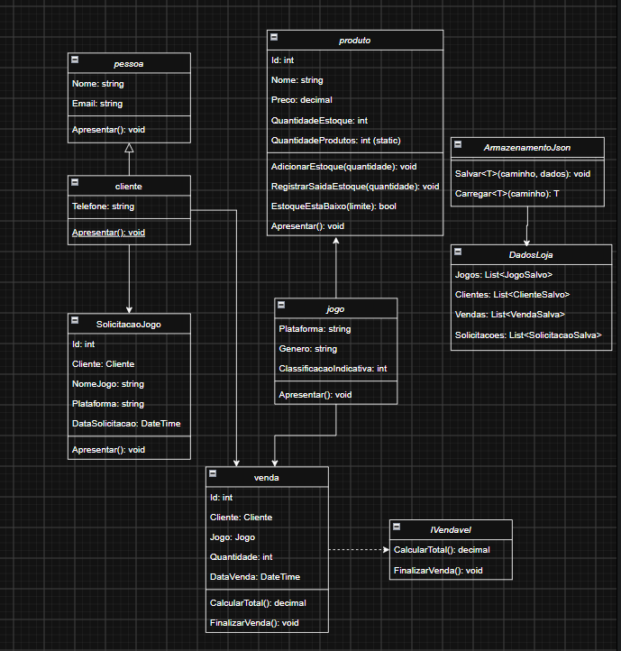

10. Desafios extras
Desafio Extra 01 — Qual funcionalidade surpresa foi criada?
Foi criado um alerta para listar jogos com estoque baixo.
Qual problema resolve?
Ajuda a loja a perceber quais jogos precisam ser repostos.
Qual regra de negócio foi usada?
O estoque é considerado baixo quando há duas unidades ou menos.
Desafio Extra 02 — Que melhoria foi criada pensando como dono da loja?
Foi criado um relatório de vendas que mostra o número de vendas, a quantidade de jogos vendidos e o faturamento total.
Por que essa melhoria é importante?
Ela ajuda o dono a acompanhar as vendas e o resultado da loja.
Desafio Master — O que foi criado?
Foi criada uma lista de solicitações de jogos feitas pelos clientes.
Qual problema resolve?
Permite registrar jogos que os clientes procuram, mesmo que ainda não estejam disponíveis na loja.
Quais classes foram envolvidas?
Cliente e SolicitacaoJogo.
Como funciona?
O sistema permite selecionar um cliente, informar o nome e a plataforma do jogo desejado e depois consultar os pedidos registrados.

11. Testes realizados
